VISIÓ - sAIut

# **1. INTRODUCCIÓ**

Nos enfrentamos a un problema que lleva existiendo durante ya mucho tiempo, las largas e interminables colas de urgencias en los hospitales. Para ello hemos desarrollado una aplicación que analiza todos tus síntomas a través de preguntas personalizadas y te da una aproximación de lo que puedas tener. Además, incluye la opción de poder registrar síntomas a través de imágenes, para que el proceso sea lo más rápido posible. Tendrá el respaldo 24/7 de especialistas en la sanidad pública.

# **2. EL PROBLEMA**

El sistema sanitario está congestionado esta aplicación ayudaría a ofrecer una asistencia primaria instantánea y ser un puente entre personas con la misma condición.

Con nuestra aplicación buscamos agilizar las consultas médicas y descongestionar el sistema sanitario. Esto tiene un impacto significativo en varios aspectos. En primer lugar, beneficia a las personas al brindarles acceso más rápido a la atención médica y mejorando la calidad de vida. Socialmente, contribuye a la equidad en el acceso a la atención médica, superando barreras geográficas y económicas. Económicamente, alivia la congestión en el sistema de salud, reduciendo costos asociados con largos tiempos de espera y mejorando la eficiencia. En resumen, la aplicación tiene el potencial de transformar positivamente la experiencia de atención médica, la sociedad y la economía al proporcionar un acceso más rápido y eficiente a los servicios médicos.

# **3. PARTS INTERESSADES**

**1. Generalitat**: La Generalitat té un interès en descongestionar l'atenció primària i reduir la càrrega de treball dels professionals de la salut, la qual cosa s'alinia amb l'objectiu de millorar l'eficiència del sistema sanitari i proporcionar una atenció mèdica de qualitat a tots els ciutadans.

La Generalitat podria tenir la responsabilitat de proporcionar suport financer i logístic per a la implementació i promoció de l'aplicació. A més, podria ser responsable d'establir normatives i polítiques que garanteixin la privacitat de les dades dels usuaris i la qualitat de l'atenció proporcionada a través de l'aplicació.

**2. Professionals de la Salut**: Els professionals de la salut estarien interessats en utilitzar l'aplicació com una eina complementària per agilitzar el procés de diagnòstic i tractament, la qual cosa els permetria gestionar millor la seva càrrega de treball i proporcionar una atenció més eficient als pacients.

Els professionals de la salut tindrien la responsabilitat de familiaritzar-se amb l'aplicació i utilitzar-la adequadament en la seva pràctica clínica. També podrien tenir la responsabilitat de proporcionar retroalimentació sobre l'efectivitat i precisió de l'aplicació per millorar continuament la seva funcionalitat.

**3. Usuaris**: Els usuaris estarien interessats en utilitzar l'aplicació per obtenir una ràpida avaluació dels seus símptomes i accedir a recomanacions d'atenció mèdica de manera convenient i oportuna.

Els usuaris tindrien la responsabilitat de proporcionar informació precisa sobre els seus símptomes i seguir les recomanacions i consells proporcionats per l'aplicació i els professionals de la salut. A més, podrien tenir la responsabilitat de proporcionar retroalimentació sobre la seva experiència amb l'aplicació per ajudar a millorar la seva usabilitat i efectivitat.

# **4. EL PRODUCTE**

## 4.1. Perspectiva del producte

El nostre producte s'uneixi app per a mòbils con sistema operatiu Android o IOS. Necessitarem que l'usuari tingui un telèfon con connexió a internet per a interaccionar con l'app, una database per a guardar les dades dels nostres usuaris, un web server per a actualitzar les dades de l'app i guardar una còpia de seguretat.

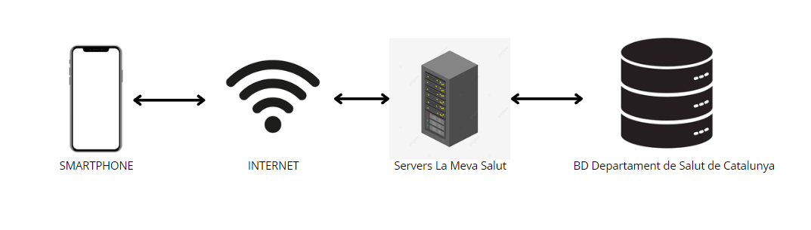

## 4.2. Descripció del producte

Les funcionalitats principals de la nostra aplicació són les següents:

* Obtenció d’un diagnòstic cert de qualsevol tipus de problema de salut mitjançant les preguntes d’una IA.
* Gestió de pacients on-line però sense riscos mèdics.
* Interacció entre usuaris amb descripcions sobre experiències personals, sempre validades.

## 4.3. Supòsits de funcionament

**1. Supòsit 1**. Disposar d'un telèfon intel·ligent connectat a internet: per a poder usar la app amb la informació el més actualitzada possible i per a poder establir una connexió via internet amb els nostres servidors i bases de dades.

**2. Supòsit 2**. Suport per a Android i IOS: perquè no hi hagi problemes per a el seu ús en diferents sistemas operatius.

**3. Supòsit 3**. Compte de la meva salut: si no tenim compte de la meva salut no podem aprofitar les funcionalitats, ja que estan vinculades al nostre compte.

**4. Supòsit 4**. Integritat de les dades: La informació de las respostes tretes de las bases de dades seran certes i completes.

## 4.4. Dependències sobre altres sistemes externs

**1. Dependència 1**. API la Meva Salut

**2. Dependència 2**. BD Departament de Salut de Catalunya

## 4.5. Altres requisits (requisits no funcionals)

**1. Requisit 1**. Usabilitat: El producte ha de ser clar i fàcil d’utilitzar sense tenir en compte el nivell tècnic de l’usuari.

**2. Requisit 2**. Privacitat: El sistema ha de protegir les dades dels usuaris.

**3. Requisit 3**. Longevitat: El producte ha de perdurar en el temps.

**4. Requisit 4**. Aparença: El producte ha de mantenir una estètica senzilla i agradable, poc carregada.

**5. Requisit 5**. Manteniment: Els servidors han d’estar actualitzats i s’han de realitzar tasques de manteniment del sistema, afectant el mínim possible a la disponibilitat del servei.

**6. Requisit 6**. Portabilitat: El producte s’ha de poder executar en diferents plataformes. Si hi ha més portabilitat, hi haurà menys dependència del software.

**7. Requisit 7**. Responsabilitat: El sistema ha de tenir limitacions estrictes i no pendre riscos degut a la delicades i la forta regulació de l’àmbit tractat.

**8. Requisit 8**. Rendiment: És la relació que hi ha entre la feina útil realitzada per la màquina i la feina total que requereix.

# **5. RECURSOS**

[1] <https://lamevasalut.gencat.cat/web/cps/privadesa-i-seguretat>